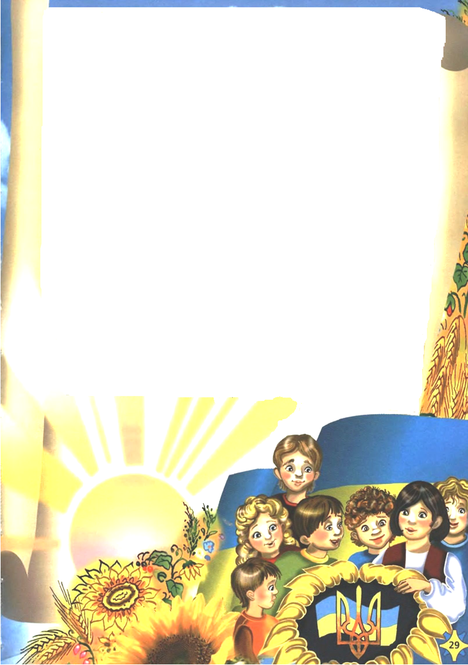

**ВСЕУКРАЇНСЬКИЙ КОНКУРС**

**"ТВОРЧИЙ УЧИТЕЛЬ – ОБДАРОВАНИЙ УЧЕНЬ"**

**Номінація авторські програми та розробки занять для організації позакласної роботи**

**АВТОРСЬКА ПРОГРАМА**

**ГУРТКА З ПРАВОЗНАВСТВА**

**«ФЕМІДА»**

Для учнів 8-9 класів

Автор:

Бойко Рита Миколаївна,

вчитель історії та правознавства, спеціаліст І категорії

Іллінської загальноосвітньої

школи І-ІІІ ступенів.

**2012р.**

**Програма правознавчого гуртка «Феміда»**

1. **Загальні положення**

Одним із найдієвіших чинників, від якого залежить розвиток України як правової, демократичної та соціальної держави, є правова культура її громадян. Правова культура охоплює правові цінності, визначає рівень демократії та законності, регулює суспільні відносини. Крім того, правова культура є невід'ємним елементом механізму реалізації конституційних прав громадян нарівні з нормами, які закріплюють ці права, їх гарантіями, юридичними обов'язками та правосвідомістю.

Актуальність проблеми визначається гострою необхідністю всебічного розвитку громадянської правосвідомості, задоволенням потреби у правовій інформації, заохоченням громадськості до участі в будівництві демократичної, соціальної держави.

Ще у II ст. н. е. римський юрист Гай визначав, що закон — це те, що народ повелів і постановив [15, с. 48].

Виняткове значення в історії становлення та розвитку правових систем світу має право Стародавнього Риму. У свою класичну епоху воно сягнуло апогею, ставши найдосконалішою, найуніверсальнішою для античності системою права. Тут набуло завершеного формулювання чимало основоположних принципів, які використовуються і зараз.

Шарль-Луї де Монтеск'є свого часу писав: «Коли я приїжджаю в іншу країну, то не питаю, чи хороші там закони. Я цікавлюся, чи виконуються ті, що є» [16, с. 63].

Справжня правова культура особи невід'ємна від її правомірної поведінки. А правомірна поведінка є результатом реалізації її позитивної правосвідомості. Слід визнати, що сьогодні з фінансово-економічних, організаційних, політичних причин рівень правосвідомості низький.

    Програма правового гуртка (далі – Програма) розроблена вчителем історії та правознавства Бойко Р.М.

**2. Визначення проблеми, на розв’язання якої спрямована Програма**

   Зважаючи на те, що стан правової свідомості і правової культури суспільства суттєво відстає від європейських стандартів, існує гостра проблема нігілістичного ставлення громадян до права і правових цінностей, що ними охороняються, залишається значною кількість правопорушень.   
    У зв’язку з цим виникає потреба посилення виховної ролі правової освіти, формування високого рівня правової культури суспільства і кожної дитини, здатної до сприйняття інноваційних процесів у суспільстві.

**3. Визначення мети Програми**

    Метою Програми є підвищення загального рівня правової культури та набуття школярами необхідного рівня правових знань, формування у них поваги до права.

**4. Шляхи і засоби розв’язання проблеми, строки виконання Програми**

**Мету Програми передбачається досягти шляхом**:

* визнання правової освіти школярів одним із основних чинників формування високої правосвідомості і правової культури;
* активної участі в організації і здійсненні заходів із правової освіти школярів разом з органами виконавчої влади, органами місцевого самоврядування, правоохоронними органами;
* органічного поєднання правової освіти із застосуванням на практиці отриманих знань та навичок;
* розроблення тематичних газет з правових питань учнями школи;
* поліпшення умов для здійснення творчої, благодійної та іншої суспільно-корисної діяльності у сфері правової освіти (надання юридичних консультацій);
* забезпечення відкритості правової інформації, доступу всіх учнів до її джерел;
* систематичного і безперервного поширення серед школярів знань про державу та право шляхом оприлюднення інформації в шкільній тематичній газеті та проведенням відкритих лекторіїв з використанням мультимедійних технологій.

**Строк виконання Програми** - три роки (з 2011 по 2014 роки).

**5. Перелік завдань та прогнозований результат Програми.**

**Основними завданнями Програми є**:

* підвищення рівня правової підготовки учнів школи;
* створення належних умов для набуття школярами знань про свої права, свободи та обов’язки;
* широке інформування школярів про правову політику держави та законодавство;
* забезпечення вільного доступу школярів до джерел правової інформації;
* розвивати вміння школярів аналізувати та систематизувати набуті знання;
* навчити проводити самостійне та групове дослідження;
* виховувати повагу до оточуючих та вміння співпрацювати у команді (групі).

**Реалізація Програми сприятиме:**

* підвищенню рівня правової культури як окремих учнів, так і суспільства в цілому (взаємодія з батьками через учнів);
* формуванню у школярів поваги до права, гуманістичних правових ідей, загальнолюдських та національних правових цінностей, а також подоланню правового нігілізму;
* підготовки учнів до вивчення правознавства у 9 класі;
* підвищення рівня правової поінформованості населення.

**6. Основні форми реалізації Програми**

    Правова освіта - процес засвоєння знань про основи держави та права, виховання у громадян поваги до закону, до прав людини, небайдужого ставлення до порушень законності та правопорядку, це цілеспрямована, систематична діяльність державних органів, громадських організацій і трудових колективів з формування та підвищення у громадян правової свідомості і правової культури.

   Усі громадяни України і учні зокрема, мають право на набуття необхідного їм мінімуму правових знань. Це право забезпечується шляхом реалізації плану роботи гуртка до якого входять наступні **форми роботи**:

* + розгляд теоретичного матеріалу за темою (з використанням мультимедійних засобів)
  + практичне зайняття (дослідження, випуск тематичної газети «Феміда», розгляд правових ситуацій, відвідування різних державних органів, надання консультацій і т.п.)

**7. Суб’єкти Програми**:

* учні 7-9 класів.

**8. Об’єкт Програми:**

Формування правової освіти та імунітету до негативних впливів соціального оточення в учнів школи.

**2011-2012 н.р.**

|  |  |  |  |
| --- | --- | --- | --- |
| № | Дата | Зміст заняття | Навички учнів |
| 1 |  | **ПРАВИЛА І ЗАКОНИ, ЯКІ РЕГУЛЮЮТЬ НАШЕ ЖИТТЯ**  Право в житті людини. | **Учні зможуть**  *Пояснювати*:  - якими повинні бути правила поведінки;  - які є види правил суспільного життя;  - якими є ознаки правової норми, закону, підзаконного акта;  - що таке конституція, чим вона відрізняється від інших законів;  -що таке права і свободи людини, що таке права дитини;  - що таке конституційні права та обов’язки.  *Розповідати:*  - які існують галузі права та які відносини вони регулюють;  - з яких розділів складається Конституція України, в чому полягає її значення для життя держави;  - які права і свободи людини, дитини закріплено в міжнародних документах;  - як можна захистити свої права в нашій державі;  - якими є права та обов’язки громадян України.  *Набути навичок участі в:*  - роботі малої групи;  - мозковому штурмі;  - колективному обговоренні питань навчання та проблем змісту;  - складанні та дотриманні правил колективного життя;  - аналізі правової ситуації та винесенні правового рішення;  - у винесенні групою правового рішення;  - у визначенні та аргументуванні своєї позиції;  - оцінювання думок та позицій інших.  *Сформулювати власне ставлення* :  - до ролі правил у суспільному житті та необхідності дотримання правил і законів;  - необхідності поважати права інших та виконувати обов’язки;  - випадків порушень прав людини, дитини та необхідності захисту своїх прав. |
| 2 |  | Як працювати над дослідженням? |
| 3 |  | Навіщо людям правила поведінки? |
| 4 |  | *Практичне заняття*. Відкритий лекторій з використанням мути медійних засобів (розроблених учнями) з теми «Права та правила в житті школи». |
| 5 |  | Якими повинні бути соціальні норми? |
| 6 |  | Які правила співжиття існують в суспільстві? |
| 7 |  | Я поділяються правові норми? |
| 8 |  | *Практичне заняття*. Створення шкільної газети «Феміда» з теми «Соціальні норми і ми». |
| 9 |  | Закони та підзаконні акти. |
| 10 |  | Документ, що регулює життя громади. |
| 11 |  | *Практичне заняття.* Зустріч з місцевими депутатами на тему «Документи, які керують нашим життям». |
| 12 |  | Основний закон держави – Конституція |
| 13 |  | Зміст Конституції . |
| 14 |  | *Практичне заняття*. Створення шкільної газети «Феміда» з теми «Дія Конституції в прикладах». |
| 15 |  | **КОЖНА ЛЮДИНА – МАЄ ПРАВО**  Що таке права людини? |
| 16 |  | Загальна декларація прав людини. |
| 17 |  | *Практичне заняття*. Створення шкільної газети «Феміда» з теми «Права людини». |
| 18 |  | Міжнародні документи про права дитини. |
| 19 |  | Захист прав дитини. |
| 20 |  | *Практичне заняття*. Зустріч з представниками Служби у справах дітей з теми «Захист прав дитини». |
| 21 |  | Про права громадян в Конституції України. |
| 22 |  | Про обов’язки громадян в Конституції України. |
| 23 |  | *Практичне заняття*. Створення шкільної газети «Феміда» з теми «Основні права та обов’язки громадян України». |
| 24 |  | Закони про освіту в Україні. |
| 25 |  | Права та обов’язки учасників навчально-виховного процесу. |
| 26 |  | *Практичне заняття*. Створення відео- презентації «Право на освіту». |
| 27 |  | Які права потрібні в школі. |
| 28 |  | Які обов’язки учнів у школі. |
| 29 |  | Як не стати учасником конфлікту в школі. |
| 30 |  | Поведінка під час конфлікту. |
| 31 |  | *Практичне заняття*. Вирішення правових ситуацій та вироблення правил співжиття в суспільстві. |

**2012-2013 н.р.**

|  |  |  |  |
| --- | --- | --- | --- |
| № | Дата | Зміст заняття | Навички учнів |
| 1 |  | **ПРАВИЛА І ЗАКОНИ В ЖИТТІ ТВОЄЇ СІМ’Ї**  Сім’я в житті людини. | **Учні зможуть**  *Пояснювати*:  - що таке сім’я, шлюб;  - яким є право неповнолітніх на шлюб;  - якими є права та обов’язки матері, батька і дитини;  - якими законами в Україні регулюються сімейні відносини;  - які правові норми діють у нашій країні щодо праці неповнолітніх;  - якими є права споживачів.  *Розповідати:*  - до кого можна звернутись, якщо дитина в сім’ї потребує захисту;  - які організації здійснюють захист прав дітей у сім’ї в Україні;  - яку роль відіграє держава в регулюванні сімейних відносин;  - як шукати роботу;  - що таке трудова книжка, трудовий договір;  - як відрізнити легальну працю від праці «чорного ринку»;  - з яких причин можуть порушуватися права споживача;  - як захистити себе від порушення прав споживача.  *Набути навичок:*  - писати заяву про реєстрацію шлюбу;  - участі у дискусіях щодо моральних і правових аспектів шлюбу неповнолітніх;  - участь в аналізі правових ситуацій та винесення правових рішень із питань життя сім’ї ;  - складати резюме та брати участь в інтерв’ю з питань працевлаштування ;  - складати заяву про прийняття на роботу і звільнення з неї;  - аналізувати й застосовувати законодавство про працю неповнолітніх;  - критичного аналізу реклами;  - написання заяв-претензій.  *Сформулювати власне ставлення* :  - до ролі держави у вирішенні сімейних конфліктів;  - до взаємної відповідальності між членами сім’ї;  - випадків порушення трудових прав підлітків роботодавцями;  - активну позицію щодо захисту власних прав споживача. |
| 2 |  | Шлюб та хто його укладає. |
| 3 |  | Права та обов’язки подружжя. |
| 4 |  | *Практичне заняття*. Створення шкільної газети «Феміда» з теми «Роль сім’ї в суспільстві та державі». |
| 5 |  | Виникнення прав та обов’язків між батьками та дітьми. |
| 6 |  | Права та обов’язки батьків та дітей. |
| 7 |  | *Практичне заняття*. Створення шкільної газети «Феміда» з теми «Відносини в родині». |
| 8 |  | Регулювання життя сім’ї. |
| 9 |  | Взаємна відповідальність батьків та дітей. |
| 10 |  | Чи може закон допомогти у вирішенні сімейних конфліктів. |
| 11 |  | *Практичне заняття.* Створення шкільної газети «Феміда» з теми «Регулювання державою сімейних відносин». |
| 12 |  | Де захистити права дитини? |
| 13 |  | Як діяти в складних ситуаціях дитині. |
| 14 |  | *Практичне заняття*. Створення шкільної газети «Феміда» з теми «Коли дитини в сім’ї потребує захисту» |
| 15 |  | **ТРУДОВІ ПРАВА НЕПОВНОЛІТНІХ**  Що говориться в Конституції про гарантії права на працю? |
| 16 |  | Право на працю в Законах України. |
| 17 |  | Як знайти роботу? |
| 18 |  | *Практичне заняття*. Складання документів для влаштування на роботу. |
| 19 |  | *Практичне заняття*. Створення шкільної газети «Феміда» з теми «Праця неповнолітніх». |
| 20 |  | Працевлаштування та звільнення з роботи. |
| 21 |  | Що таке заробітня плата? |
| 22 |  | *Практичне заняття.* Робота з документами. |
| 23 |  | Які права мають неповнолітні у трудових відносинах? |
| 24 |  | Де зазвичай працюють підлітки? |
| 25 |  | *Практичне заняття.* Засідання круглого столу з теми «Праця неповнолітніх в нашому селі». |
| 26 |  | **ПРАВА СПОЖИВАЧІВ**  Які права мають споживачі в Україні. |
| 27 |  | Що треба знати, аби правильно застосовувати свої права споживача? |
| 28 |  | Реклама: інформація чи умовляння. |
| 29 |  | У чому проявляються порушення прав споживача? |
| 30 |  | Які органи можуть сприяти споживачеві у захисті його прав? |
| 31 |  | *Практичне заняття*. Створення шкільної газети «Феміда» з теми «Як діяти аби захистити наші права споживача?». |

**2013-2014н.р.**

|  |  |  |  |
| --- | --- | --- | --- |
| № | Дата | Зміст заняття | Навички учнів |
| 1 |  | **ЩО РЕГУЛЮЄ АДМІНІСТРАТИВНЕ ТА КРИМІНАЛЬНЕ ПРАВО**  Правопорушення. | **Учні зможуть**  *Пояснювати*:  - що таке правопорушення та юридична відповідальність;  - що таке необхідна оборона та крайня необхідність.  *Розповідати:*  - до яких наслідків можуть призвести злочини;  - які стадії має злочин і як вони пов’язані з відповідальністю;  - хто є учасниками кримінальної справи, якими є їхні права та обов’язки;  - якими є права неповнолітніх у випадках затримання і допиту.  *Набути навичок :*  - писати заяви до правоохоронних органів;  - аналізувати правові ситуації, пов’язані з адміністративним і кримінальним законодавством щодо неповнолітніх.  *Сформулювати власне ставлення* :  - правопорушень;  - злочинів і злочинців;  - справедливості юридичної відповідальності та кримінальних покарань. |
| 2 |  | Необхідна оборона. |
| 3 |  | Крайня необхідність. |
| 4 |  | *Практичне заняття.* Створення шкільної газети «Феміда» з теми «Правопорушення та відповідальність» |
| 5 |  | Злочин і кримінальна відповідальність. |
| 6 |  | Закінчений і незакінчений злочин. |
| 7 |  | Наслідки злочину |
| 8 |  | *Практичне заняття*. Створення шкільної газети «Феміда» з теми «Коли починається відповідальність за злочин» |
| 9 |  | Як уберегтися від квартирних крадіжок? |
| 10 |  | Як уберегтися від грабежів і насильства? |
| 11 |  | Поради психологів «Як не стати жертвою». |
| 12 |  | Що робити, якщо сталося правопорушення? |
| 13 |  | *Практичне заняття.* Створення шкільної газети «Феміда» з теми «Як не стати жертвою злочину». |
| 14 |  | Функції міліції. |
| 15 |  | Коли і як звертаються до міліції. |
| 16 |  | Права працівників міліції в небезпечних ситуаціях. |
| 17 |  | *Практичне заняття*. Створення відео-презентації з теми «Наша міліція нас береже». |
| 18 |  | Коли порушується кримінальна справа? |
| 19 |  | Дійові особи кримінальної справи. |
| 20 |  | Як поводитись під час допиту? |
| 21 |  | *Практичне заняття*. Створення шкільної газети «Феміда» з теми «Якщо порушено кримінальну справу». |
| 22 |  | В яких випадках треба звертатись до суду? |
| 23 |  | В якому суді може розглядатись справа? |
| 24 |  | Як розглядають кримінальні справи? |
| 25 |  | *Практичне заняття*. Створення шкільної газети «Феміда» з теми «Захист прав в суді» |
| 26 |  | Хто такі юристи? |
| 27 |  | Хто надає нам юридичну допомогу? |
| 28 |  | *Практичне заняття*. Розгляд юридичних документів. |
| 29 |  | *Практичне заняття.* Написання юридичних документів. |
| 30 |  | *Практичне заняття*. Круглий стіл «Справедливість юридичної відповідальності та кримінальних покарань». |
| 31 |  | *Практичне заняття*. Надання юридичної консультації учням школи. |

**Використана література**

1. В. Лисогор. Правова культура як елемент механізму реалізації прав і свобод громадян. // Підприємництво, господарство і право. — 2009. - № 5. ст. 19—21.

2. А. Кутиркін. Шляхи розвитку теорії та практики правового виховання населення України. // Право України. — 2008. — № 3. — ст. 122—125.

3. І. Голосніченко. Правосвідомість і правова культура у розбудові української держави. // Право України. — 2005. — № 4. — ст. 24—25.

4. Теорія держави і права: Підручник. / С. Л. Лисенков і ін. — К.: Юрінком Інтер, 2005. — 448 с.

5. Теорія держави і права: Навч. посіб. / В. М. Суботін і ін. — К.: Знання, 2005. — 327 с.

6. Скакун О. Ф. Теорія держави і права: Підручник. — Харків: Консул. — 2001. — 656 с.

7. Макаренко Л. О. До проблеми формування правової культури в Україні. // Віче. — 2007. — № 18. — ст. 52—53.

8. Макушев В. П. Правова та громадянська культури як різновид соціокультурних факторів з формування системи стримувань і противаг побудови громадянського суспільства. // Право і суспільство. — 2009. — № 3. — ст. 8—16.

9. Кельман М. С. Загальна теорія права: Підручник. — К.: Кондор, 2002. — 353 с.

10. Соціологія: Підручник для студ. вузів. / За ред. В. Г. Городяненка. — К.: ВД "Академія", 2003. — 560 с.

11. Фібула М. М. Педагогіка: Навч. посіб. для студ. вузів. — К.: ВД "Академія", 2000. — 544 с.

12. Примуш М. В. Загальна соціологія: Навч. посіб. — К.: ВД "Професіонал", 2004. — 592 с.

13. Шпиталенко Г. А. Основи правознавства: Навч. посіб., 5-те вид. — К.: Каравела, 2008. — 376 с.

14. Загальна теорія держави і права. За ред. В. В. Копєйчикова. — К.: Юрінком Інтер, 2002. — 485 с.

15. Підопригора О. А. Римське приватне право. — К.: 2001. — 440 с.

16. Снігур І. Й. Правова культура в контексті реалізації прав громадян на участь у здійсненні державної влади. // Науковий вісник Національної академії внутрішніх справ України. — 2005. — № 3. — с. 55—65.

17. Колодій А. М. Права людини і громадянина в Україні. — К.: 2003. — 336 с.

18. Історія держави і права України. Захарченко П. П. — К.: Знання, 2004. — 368 с.

19. Горбунова Л. Роль правової освіти в утвердженні верховенства права. // Право України. — 2006. — № 4.

20. Малько А. В. Теория государства и права в вопросах и ответах: Учебно-методическое пособие. М., 2004. — 300 с.

21. Головченко В. Правові механізми формування правосвідомості студентів. // Право України. — 2006. — № 4.

22. Скакун О. Ф. Юридическая деонтология. Учебник. — Х.: 2002. — 504 с.

23. Пометун О.І., Ремех Т.О., Гейко І.М/ Практичне право: Навч. Посіб.: 8 кл. – К.: А.С.К., 2007. – 208 с.